Бузмаков Василий Егорович
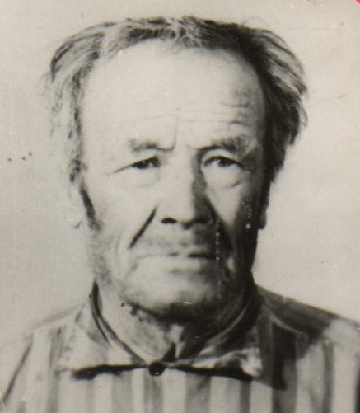

Родился в 1901 году. Воевал в Гражданской и Великой Отечественной войнах. Воевал с Врангелем, Махно на Юго-Западном фронте. В Великой Отечественной войне участвовал с 1941 года.Во время войны был много раз ранен и контужен, воевал на Ленинградском фронте.Пулеметчик. Два года был в плену. Награжден медалью «За освобождение от блокады Ленинграда».

